

**HỌC VIỆN CÔNG NGHỆ BƯU CHÍNH VIỄN THÔNG**

**KHOA AN TOÀN THÔNG TIN**

----------

**BÁO CÁO**

**Bài 4: Cài đặt, cấu hình Windows Server**

***Giảng viên hướng dẫn: Vũ Minh Mạnh***

***Sinh viên thực hiện: Nguyễn Quốc Vượng***

***Mã sinh viên: B21DCAT227***

***Lớp: D21CQAT03-B***

**Hà Nội, 2024**

Môn học Thực tập cơ sở

Bài 4: Cài đặt, cấu hình Windows Server

**1. Mục đích**

• Rèn luyện kỹ năng cài đặt và quản trị HĐH máy chủ Windows server với các

dịch vụ cơ bản

**2. Nội dung thực hành**

**2.1 Tìm hiểu lý thuyết**

* Windows Server là một phiên bản của hệ điều hành Windows của Microsoft, được thiết kế đặc biệt cho môi trường máy chủ.
  + So sánh Windows Server và Windows thường:
    - Mục tiêu sử dụng: Windows Server được thiết kế để chạy các ứng dụng và dịch vụ máy chủ, như máy chủ web, máy chủ ứng dụng,… còn Windows Desktop sử dụng cho công việc cá nhân, văn phòng, giải trí và các ứng dụng thông thường.
    - Giao diện người dùng: Windows Server cung cấp cả giao diện dòng lệnh và giao diện đồ hoạ còn Windows Desktop cung cấp giao diện đồ hoạ trực quan cho người dùng.
    - Hỗ trợ phần cứng và tài nguyên: Windows Server được tối ưu hóa để chạy trên phần cứng máy chủ, hỗ trợ cho nhiều CPU, RAM và ổ đĩa lớn. Windows Desktop thường được cài đặt trên máy tính cá nhân hoặc máy tính xách tay, với yêu cầu phần cứng và tài nguyên thấp hơn so với một máy chủ.
* Tìm hiểu về Web Server và FTP Server, Remote Desktop Users
  + Web Server: Web Server là một loại máy chủ chạy trên Internet hoặc mạng nội bộ để chứa, xử lý và phục vụ trang web cho người dùng qua giao thức HTTP (Hypertext Transfer Protocol).
  + FTP Server: FTP (File Transfer Protocol) Server là một loại máy chủ chạy dịch vụ FTP để cho phép người dùng truy cập và trao đổi dữ liệu trên mạng.
  + Remote Desktop Users: Là tính năng giúp người dùng được phép truy cập từ xa vào máy tính hoặc máy chủ thông qua kết nối mạng.

**2.2 Tài liệu tham khảo**

• Phạm Hoàng Duy, Bài giảng Hệ điều hành Windows và Linux/Unix, Học

viện Công Nghệ Bưu Chính Viễn Thông, 2016.

• Tom Carpenter, Microsoft Windows Server Operating System Essentials,

Sybex, 2011.

• PsExec: https://quantrimang.com/psexec-la-gi-179050

https://docs.microsoft.com/en-us/sysinternals/downloads/psexec

**2.3 Chuẩn bị môi trường**

• File cài đặt Windows Server định dạng iso.

• File cài đặt máy trạm Windows định dạng iso.

• Phần mềm máy ảo, ví dụ: VMWare Workstation.

**2.4 Các bước thực hiện**

• Khởi động máy ảo

• Cài đặt Windows Server và máy trạm Windows từ file đã chuẩn bị.

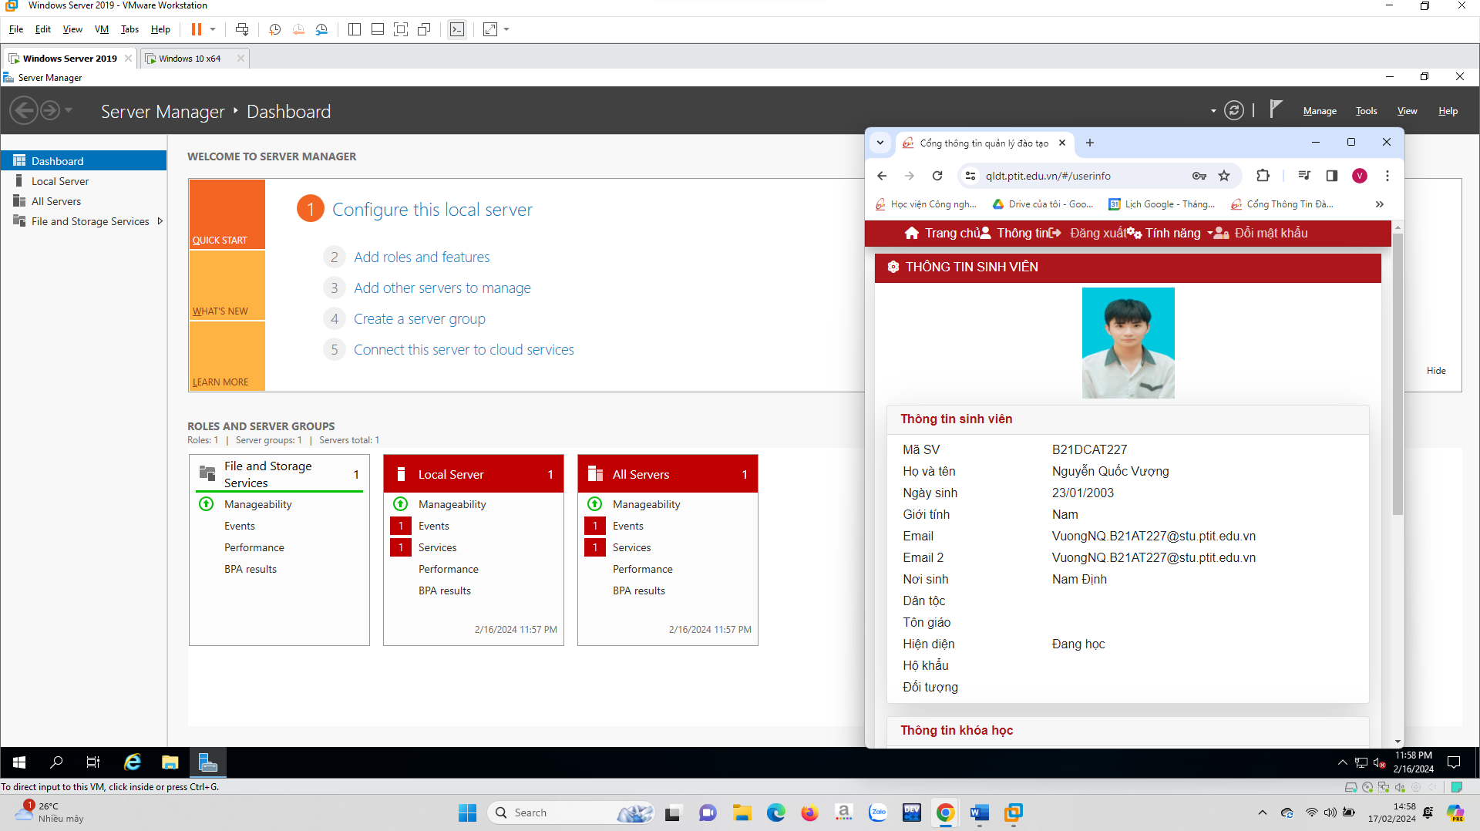

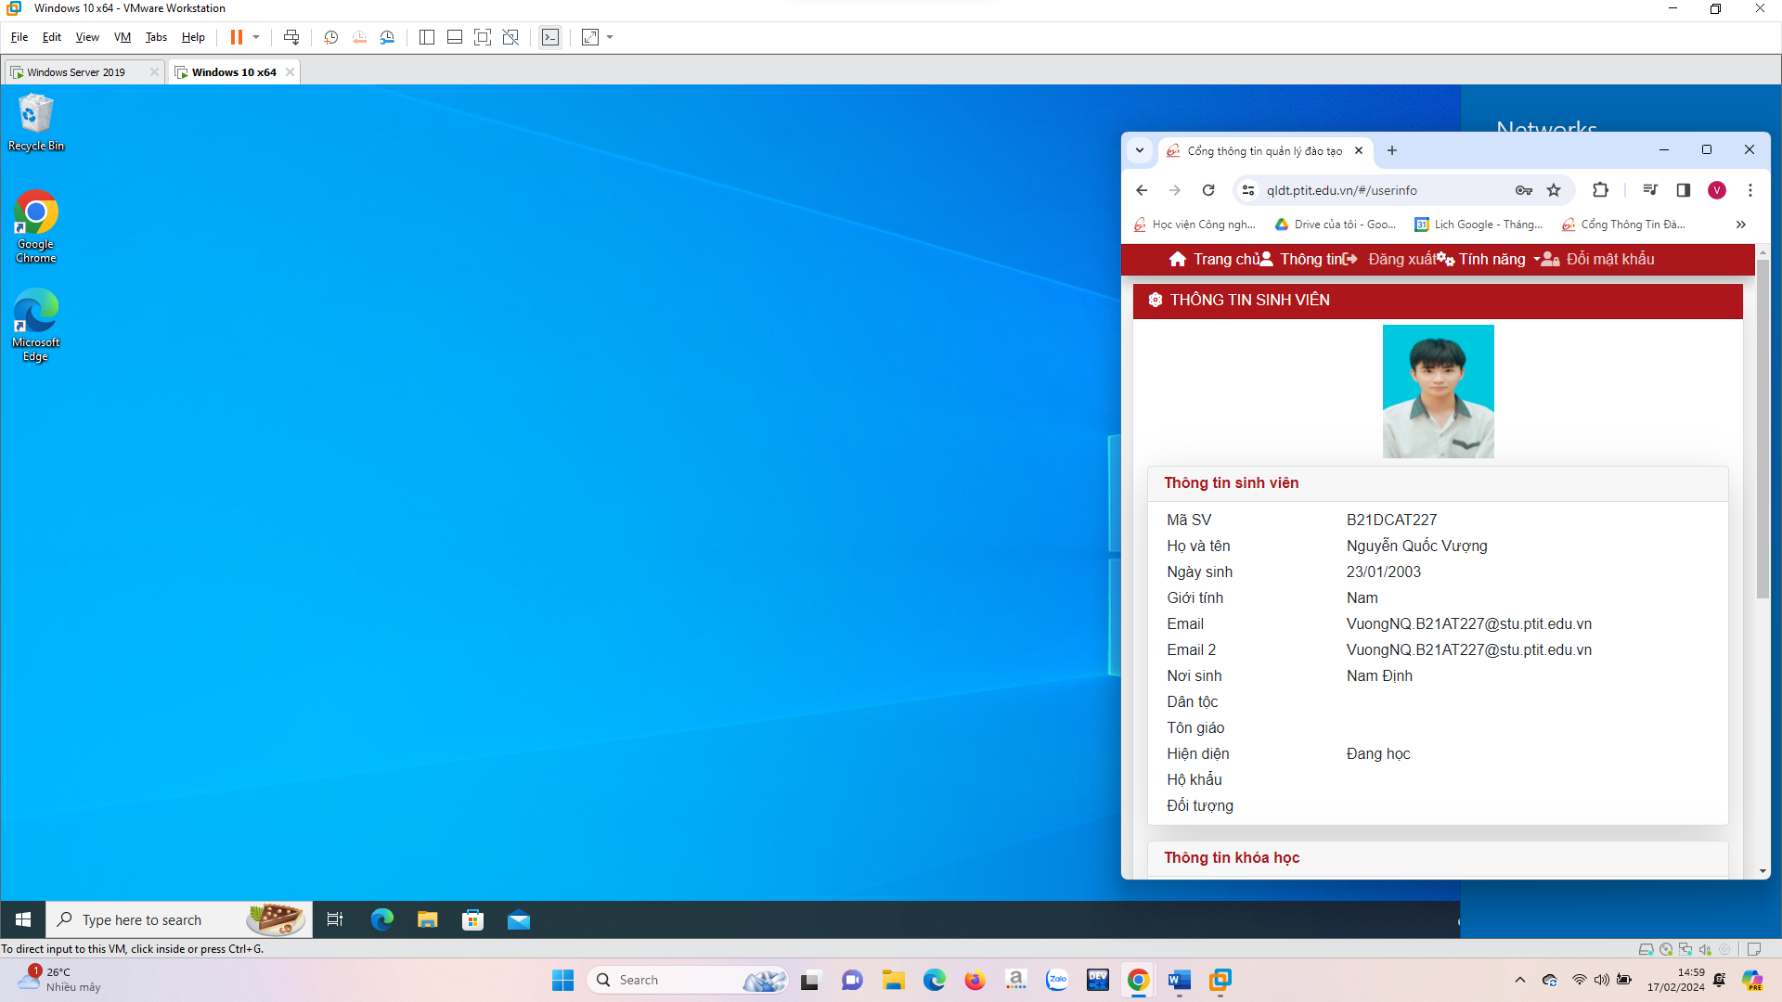

• Nâng cấp Server thành Domain Controller

- Kiểm tra tên của server

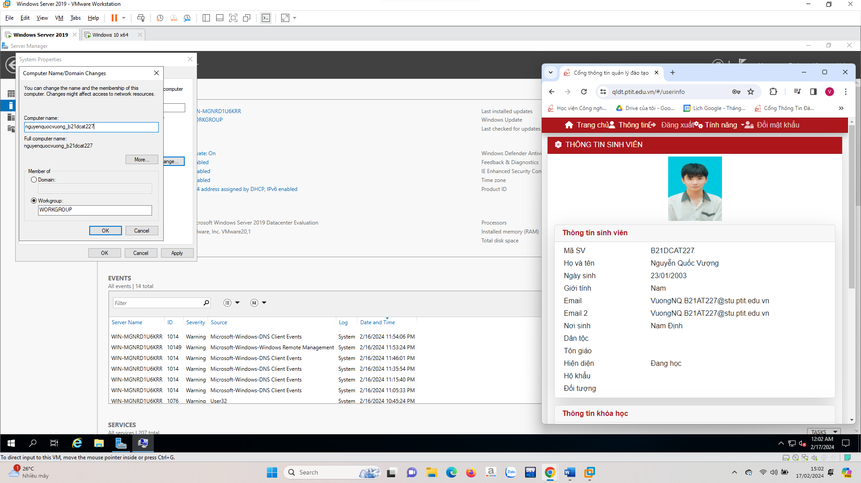

- Cài đặt IP tĩnh

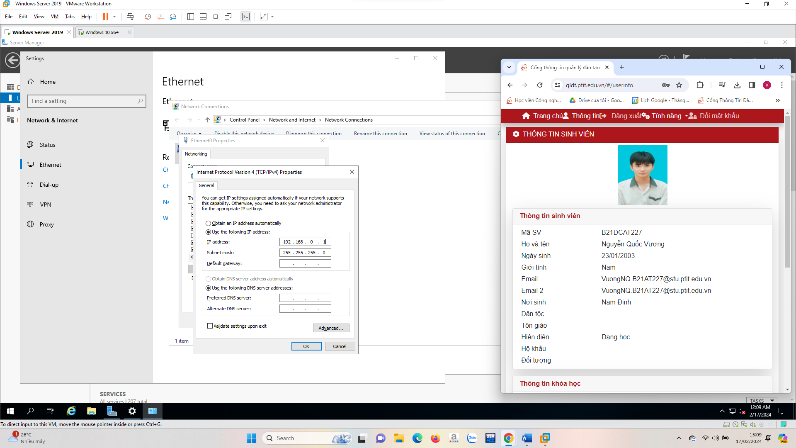

- Cài đặt server role trong Server Manager

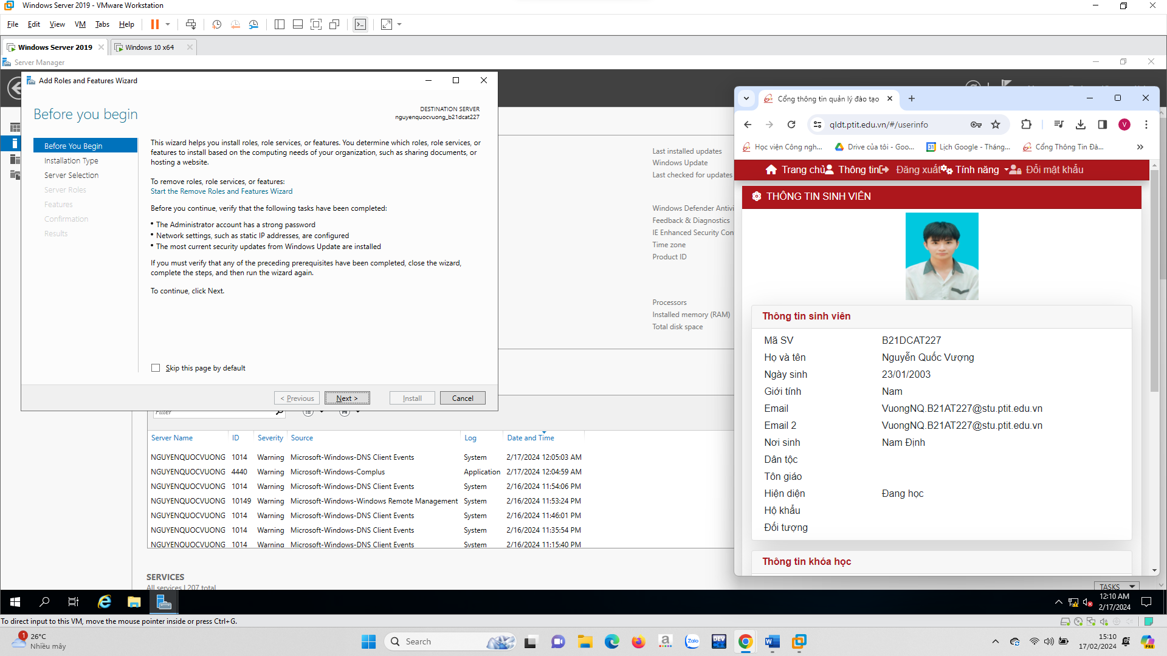

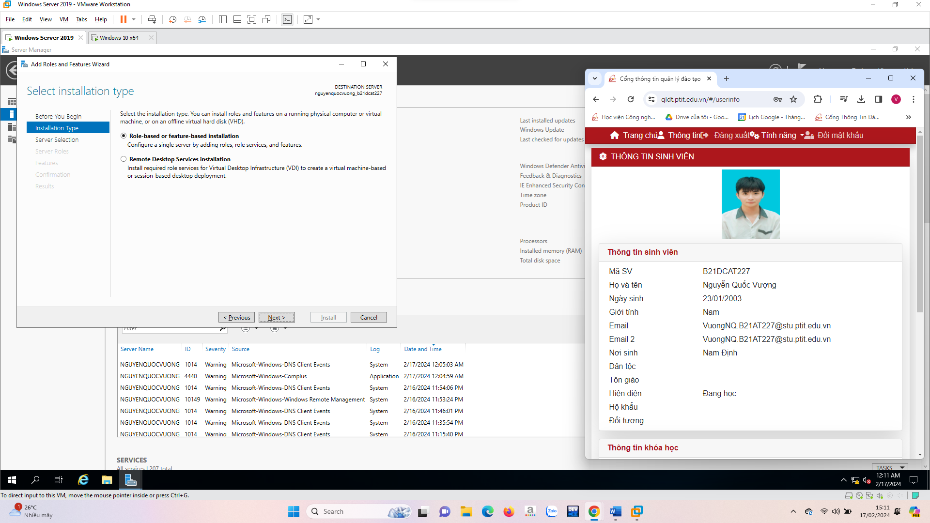

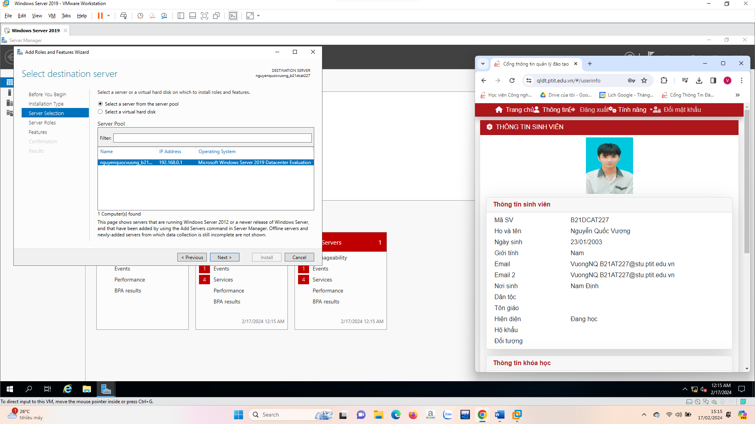

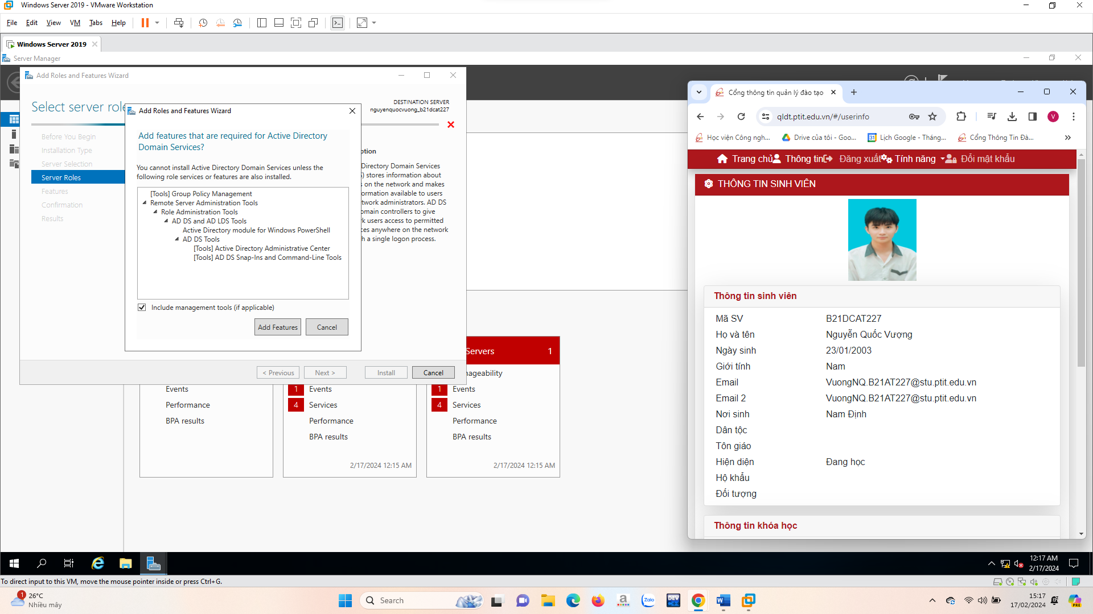

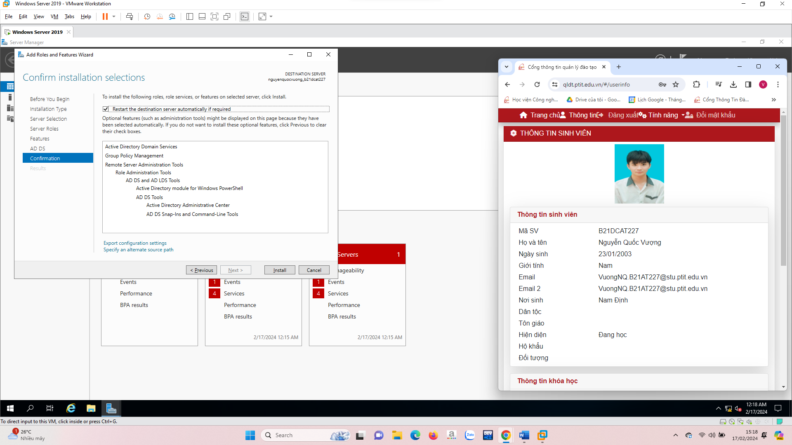

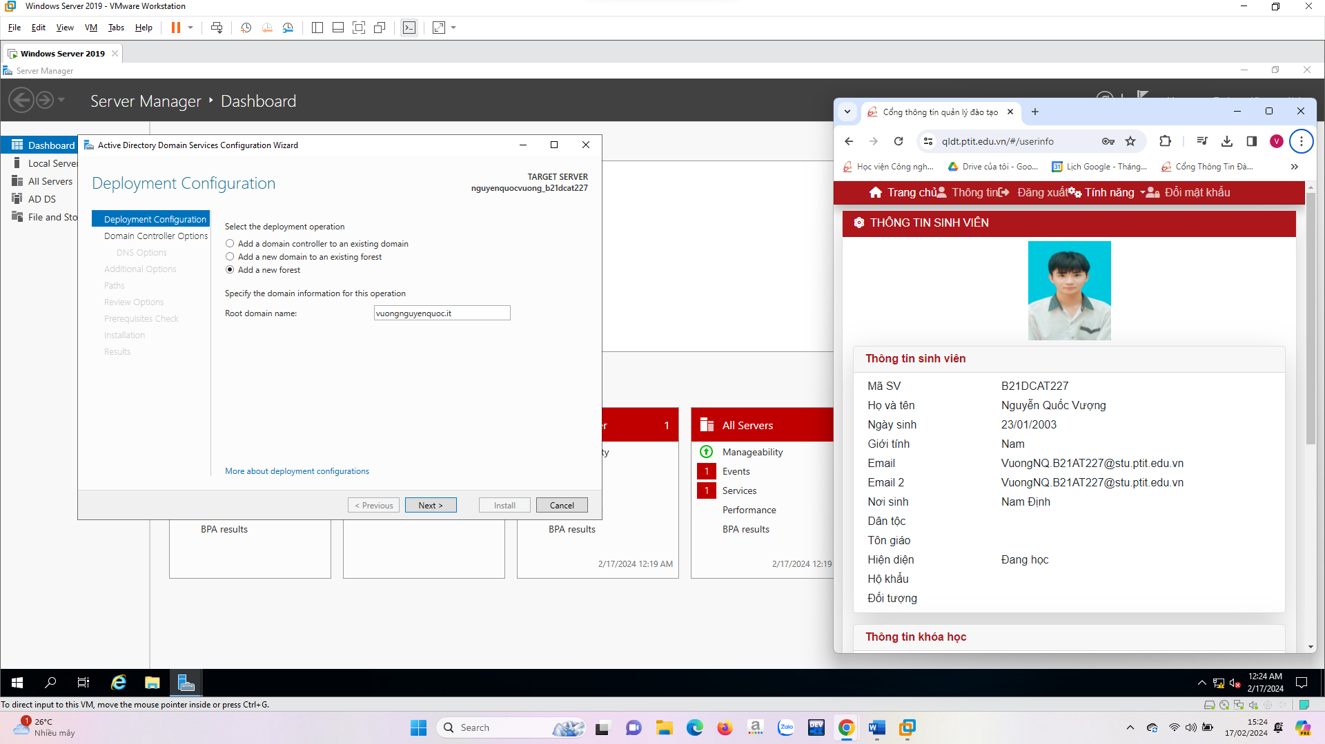

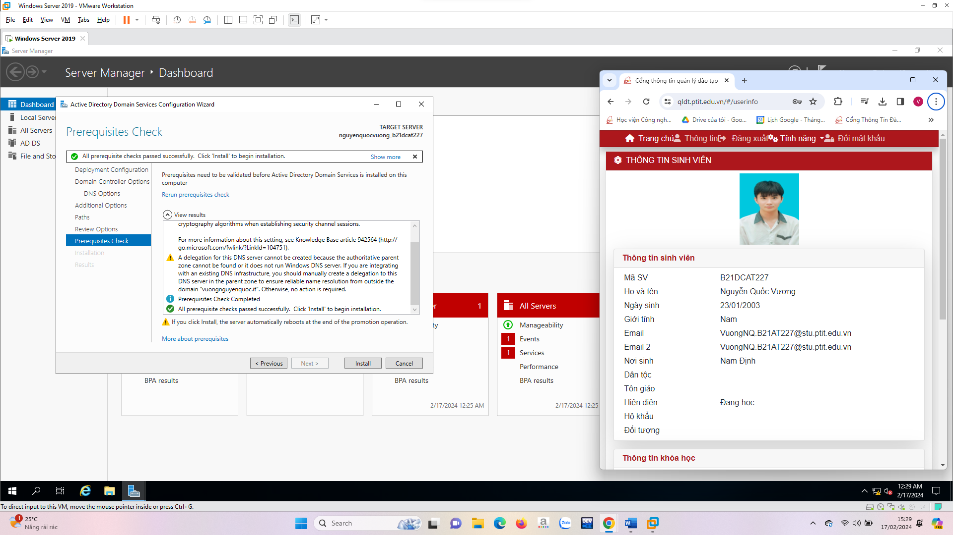

- Nâng cấp Server thành Domain Controller

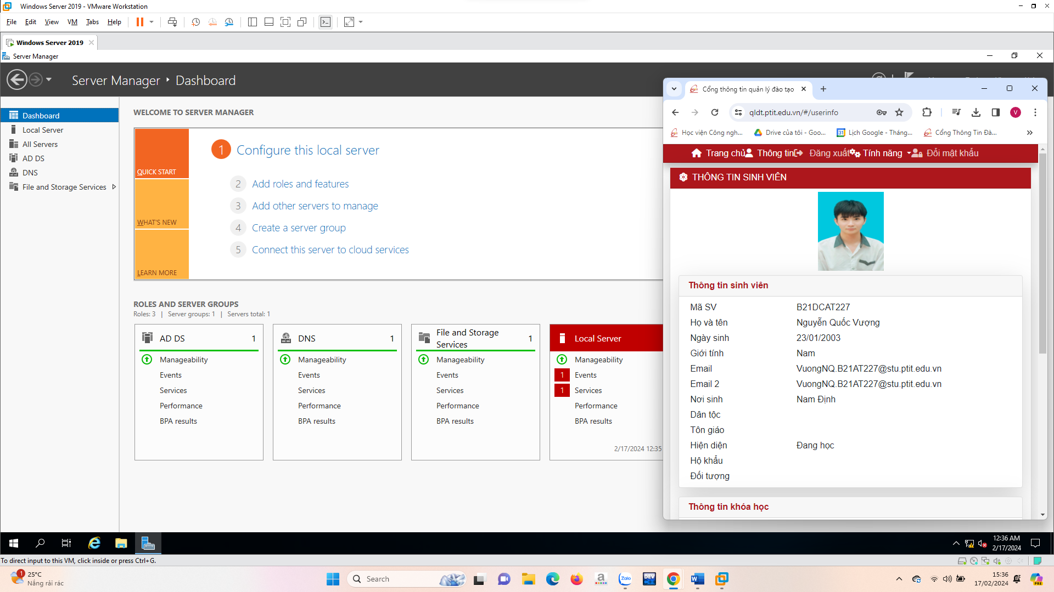

• Cấu hình máy trạm Windows gia nhập vào domain vừa tạo được

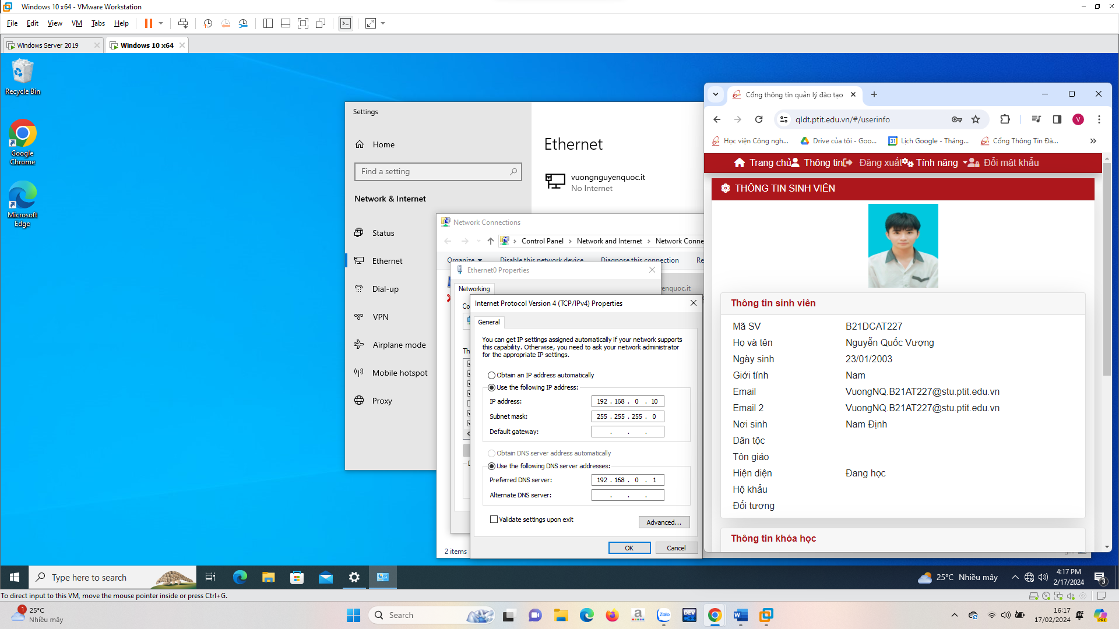

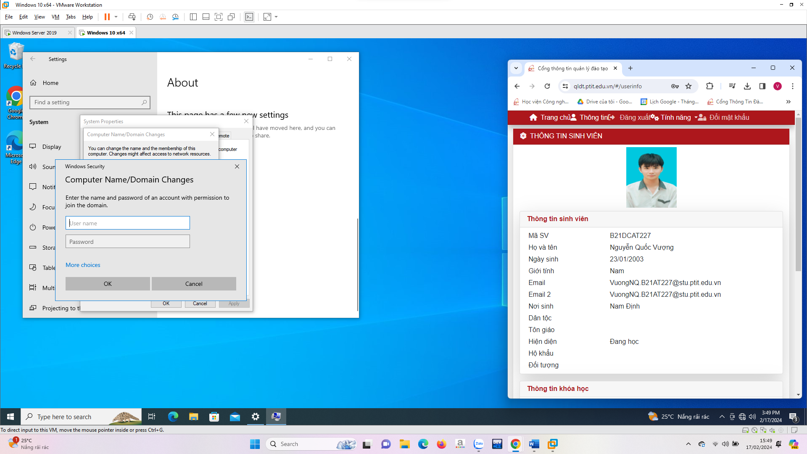

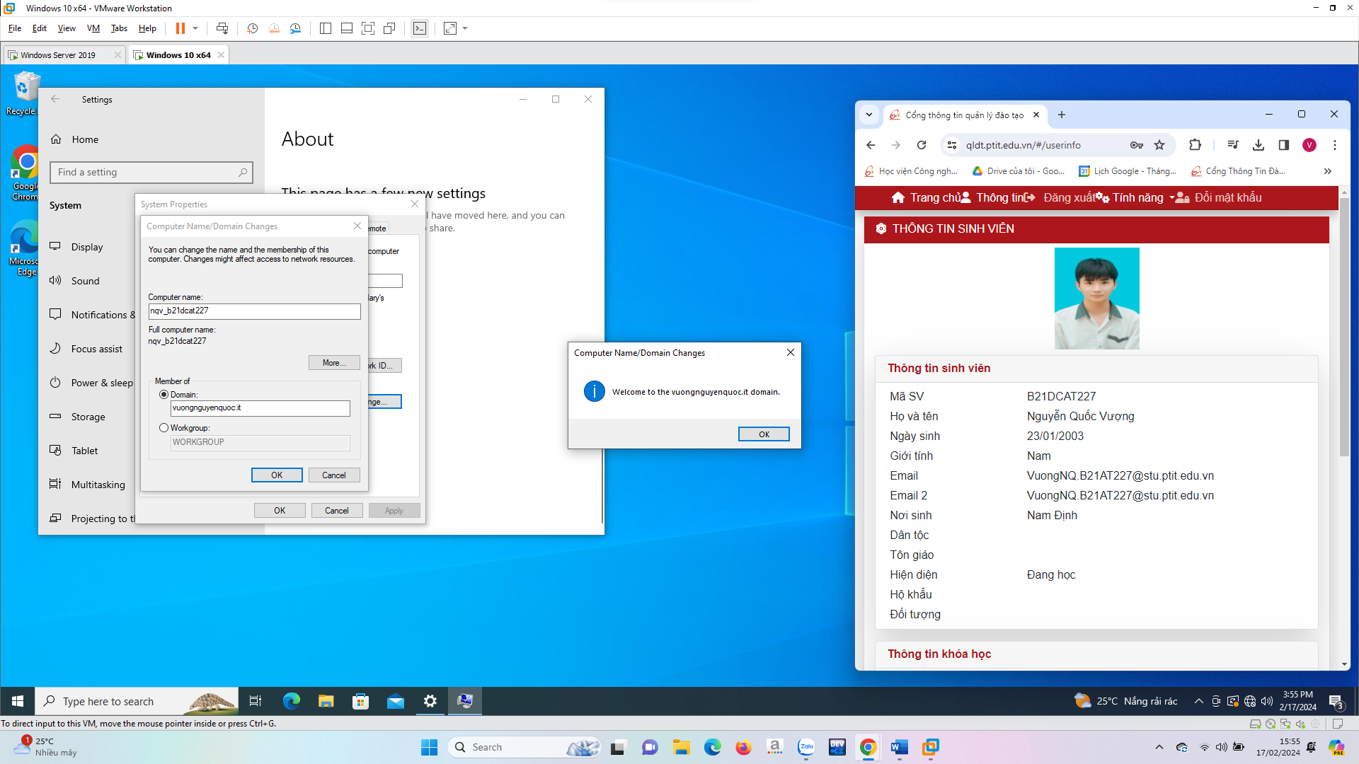

• Cài đặt Web Server và FTP Server

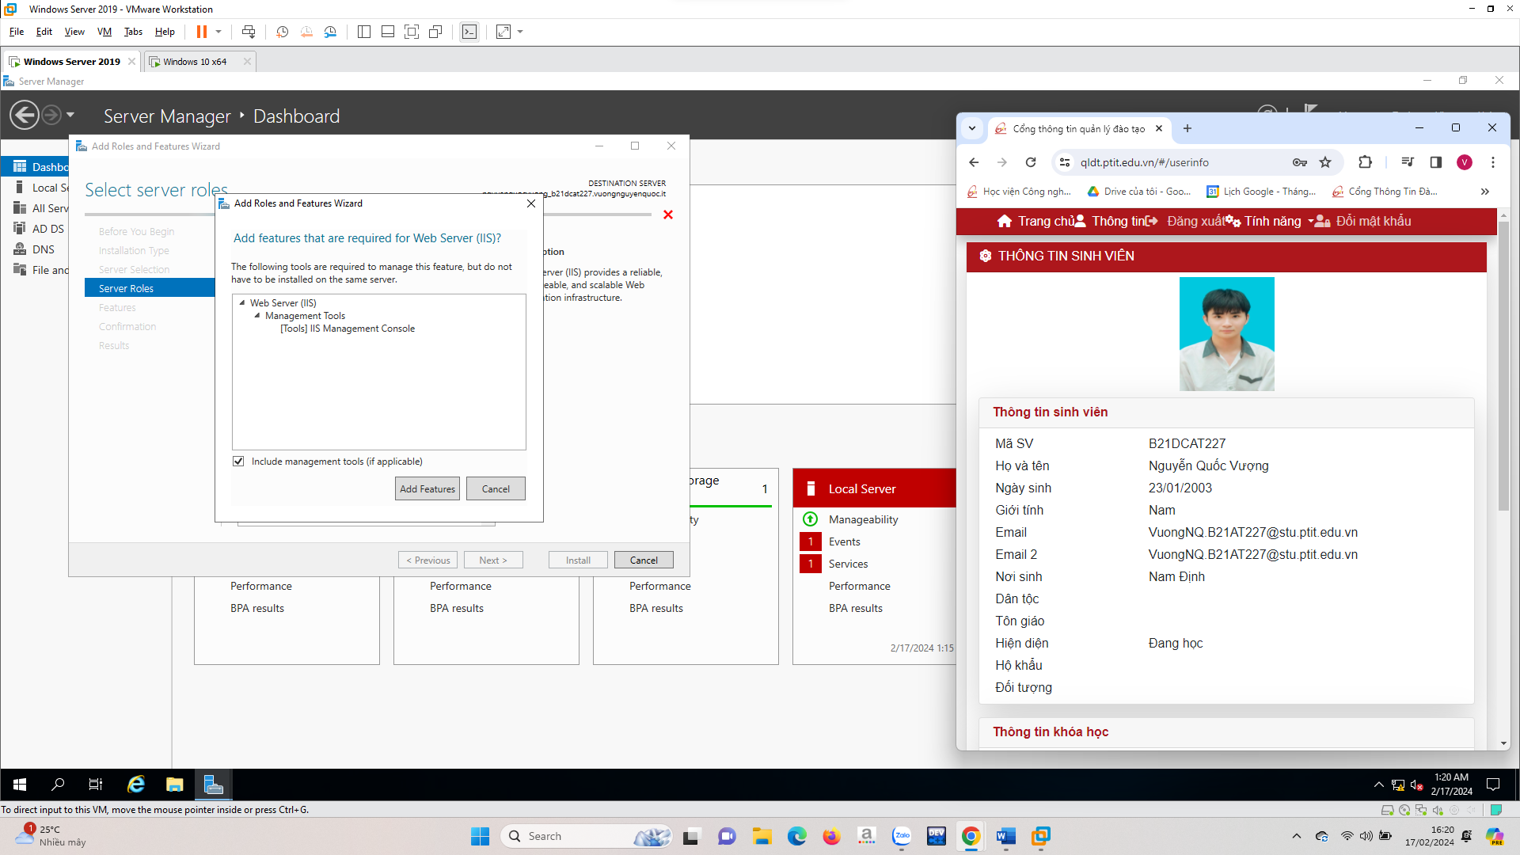

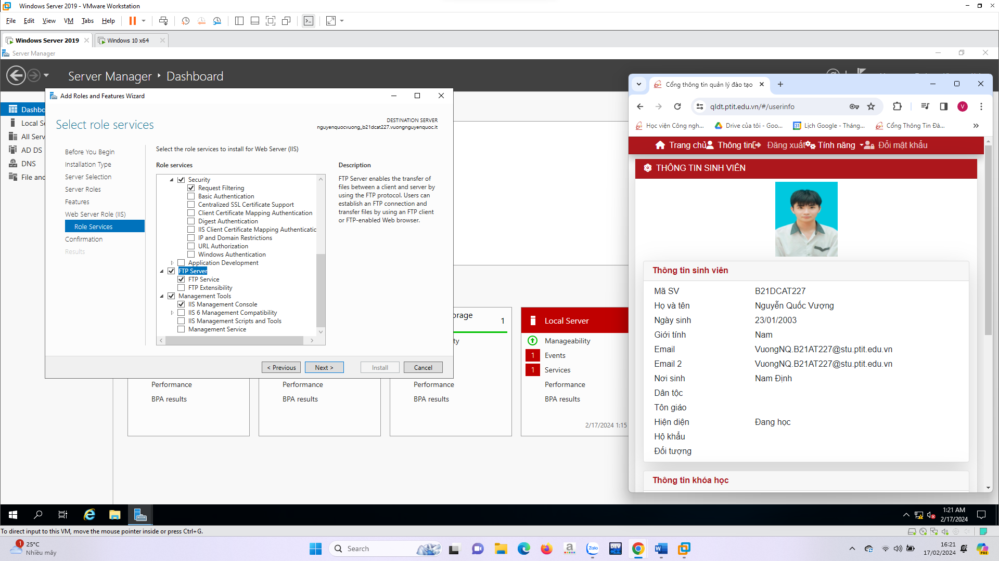

- Cài đặt Web Server (IIS) trong Server Manager → minh chứng cài đặt thành

công.

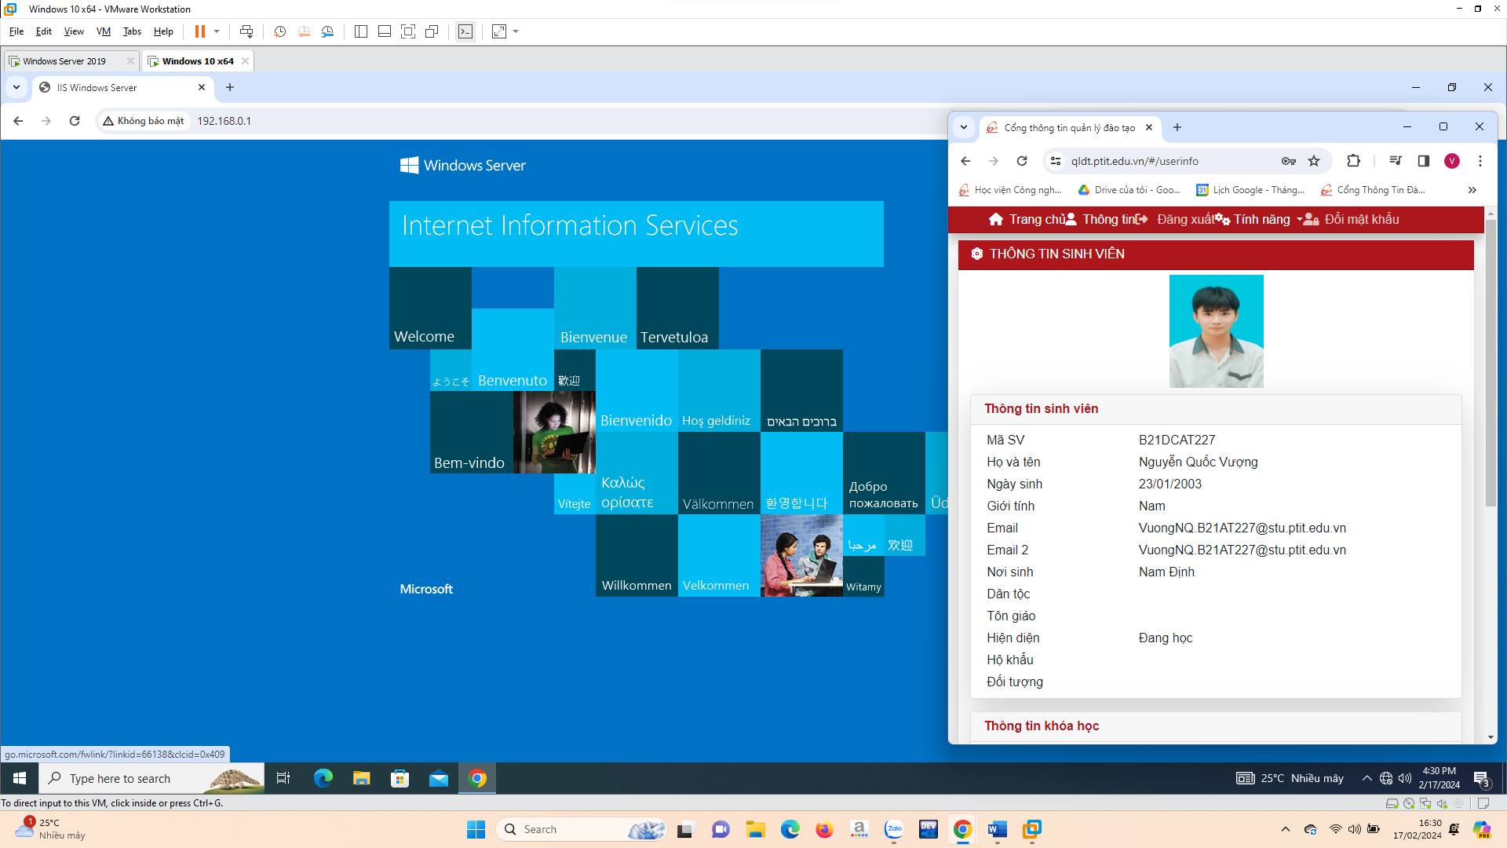

- Cài đặt FTP Server trong Web Server với tên là họ tên SV_mã SV.

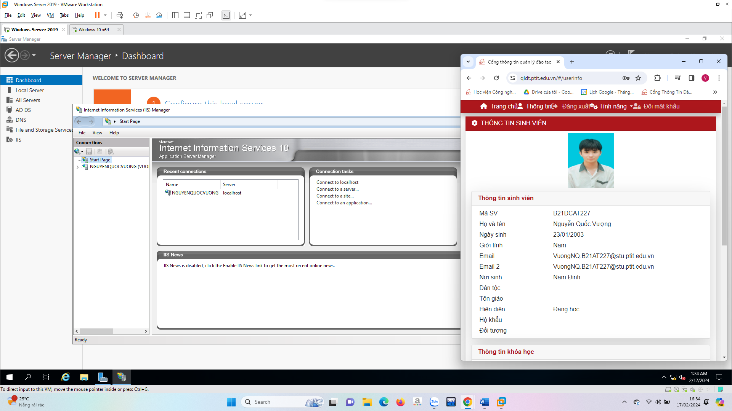

- Cấu hình FTP Server trong mục Tool → Internet Information Services

(IIS):



o Add ftpsite trong mục Sites với tên là: họ tên SV_mã SV. Phần đường

dẫn nên để C:\inetpub\ftproof (trong thư mục này tạo file text tên file

là ftpsharing nội dung là: họ tên SV, mã SV, ngày thực hiện).

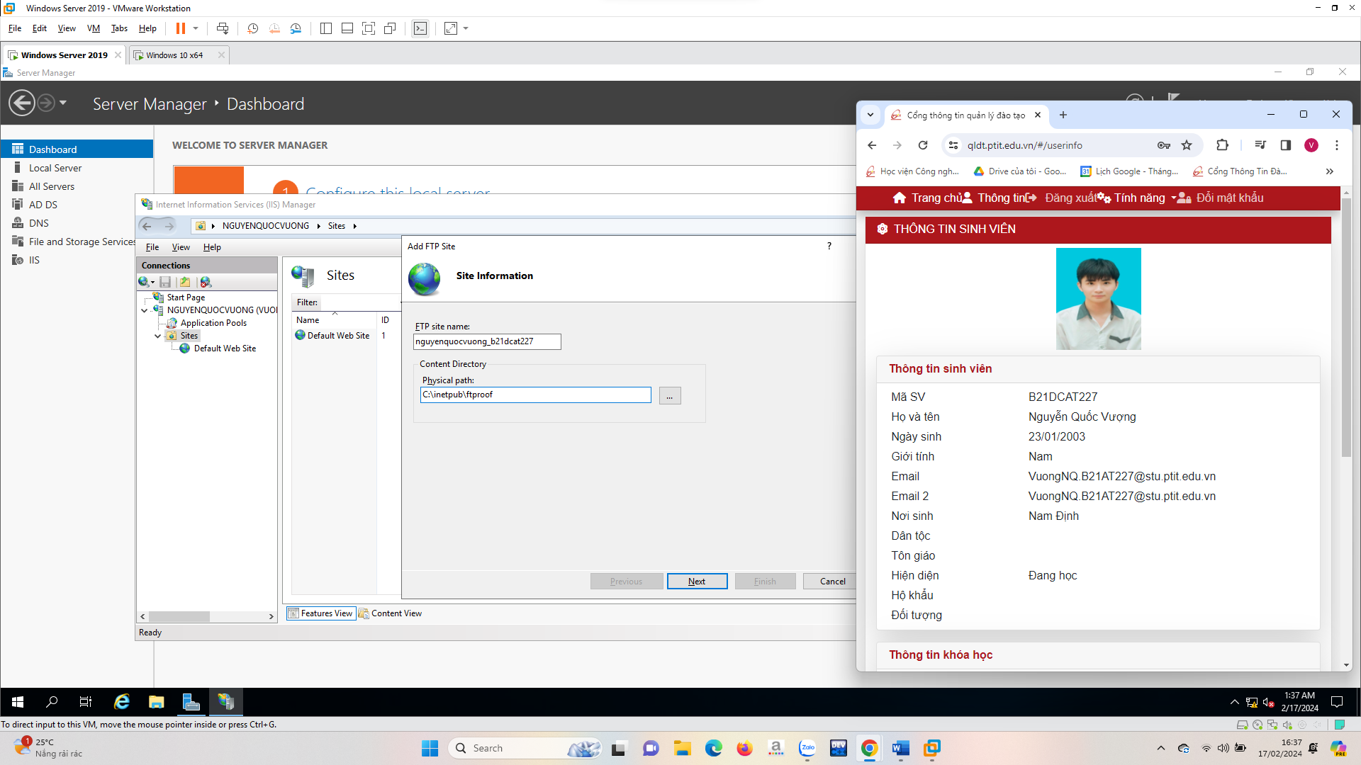

o Cấu hình STP Site: Ip addess: để IP của máy; port: 21; chọn No SSL.

Tiếp theo chọn Authentication: Anonymous; Permissions: Read. Sau

khi cấu hình xong cần khởi động lại máy server.

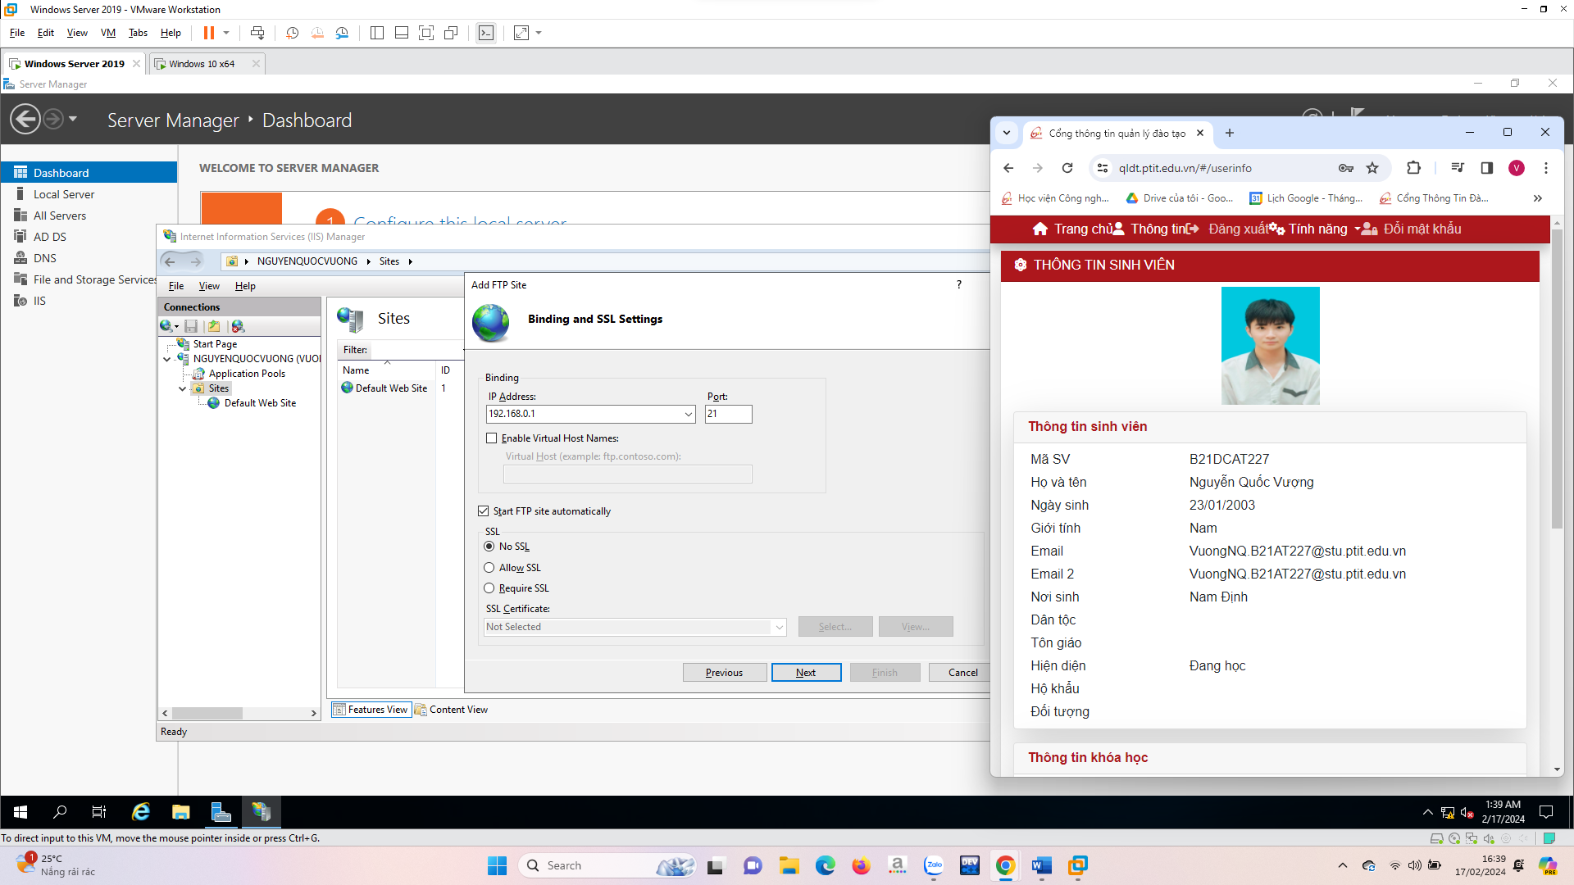

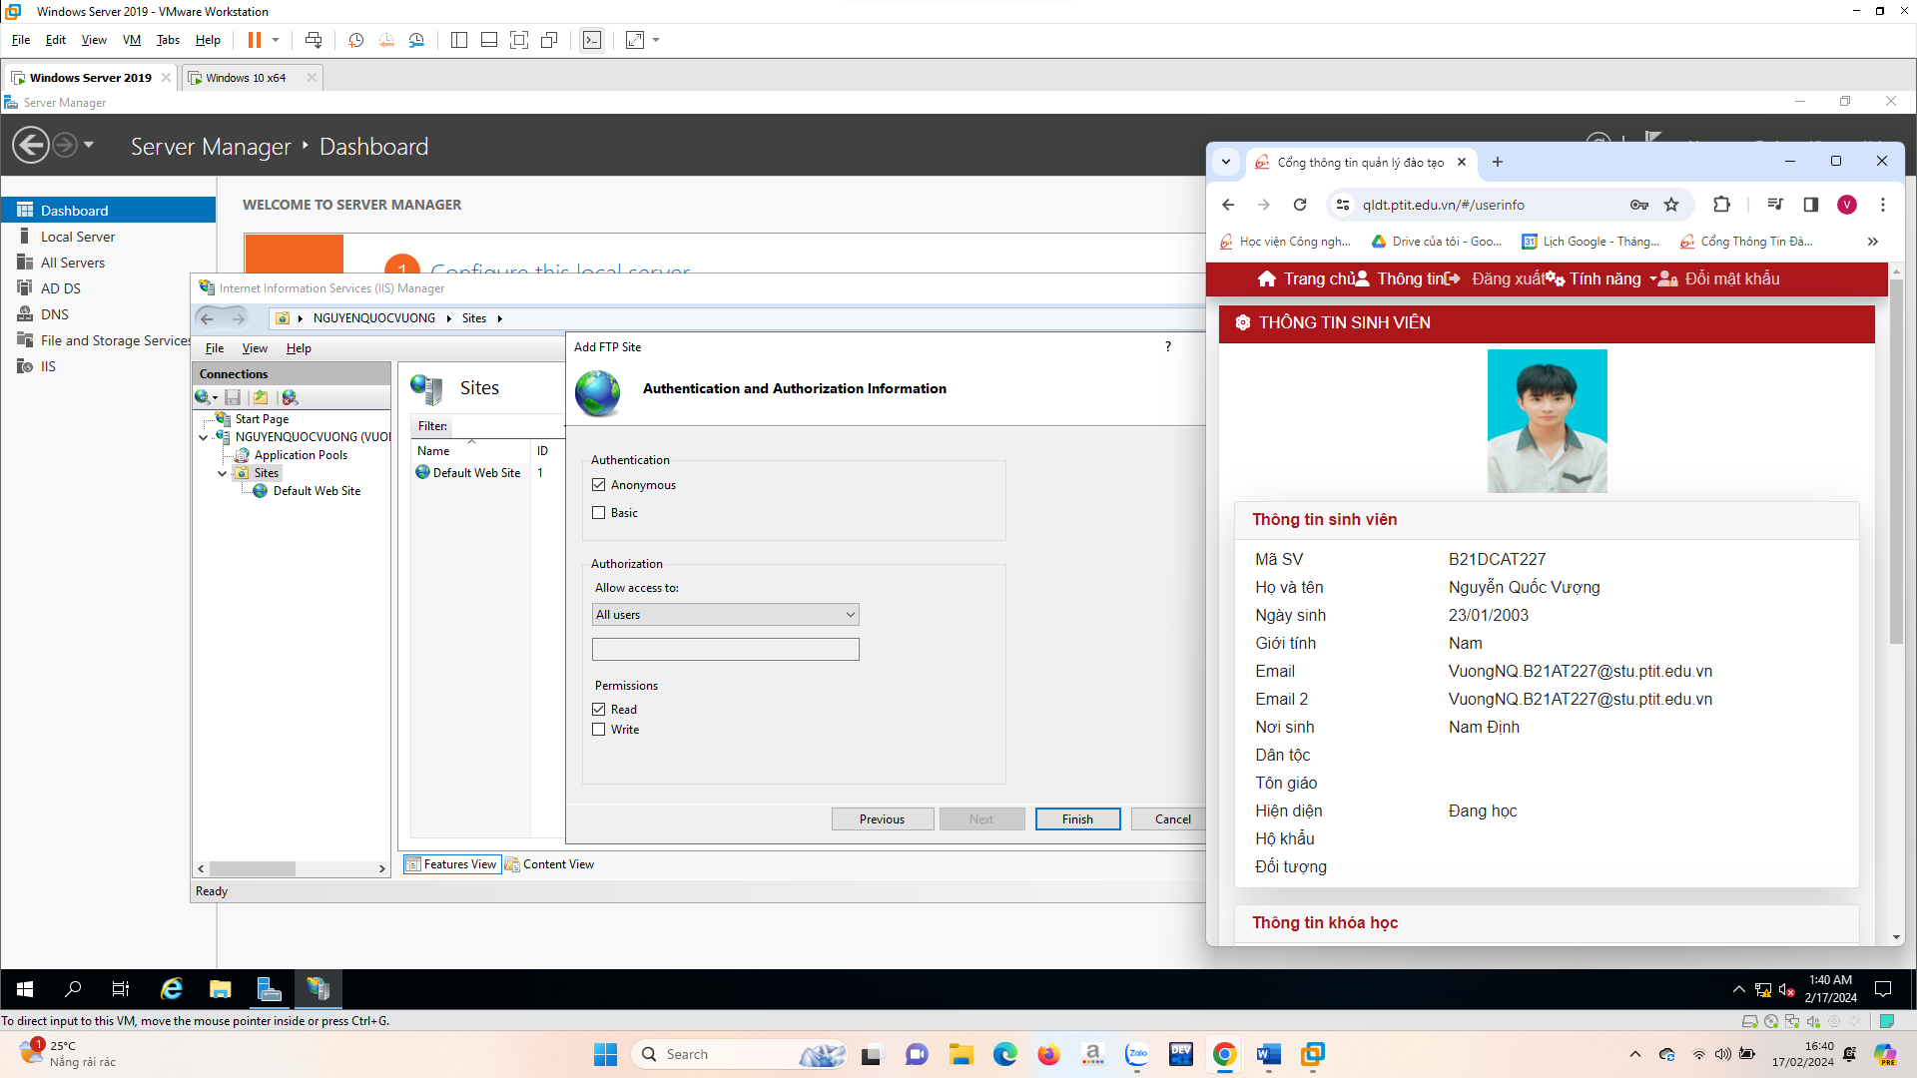

o Khởi động máy Windows 7 đã cài đặt sau đó vào my computer và

nhập vào phần đường dẫn “ftp://địa chỉ IP máy Server” → kiểm tra

xem đã truy cập được file ftpsharing chưa? (chú ý máy trạm Windows

và máy Windows Server cần vào được mạng và ping được nhau).

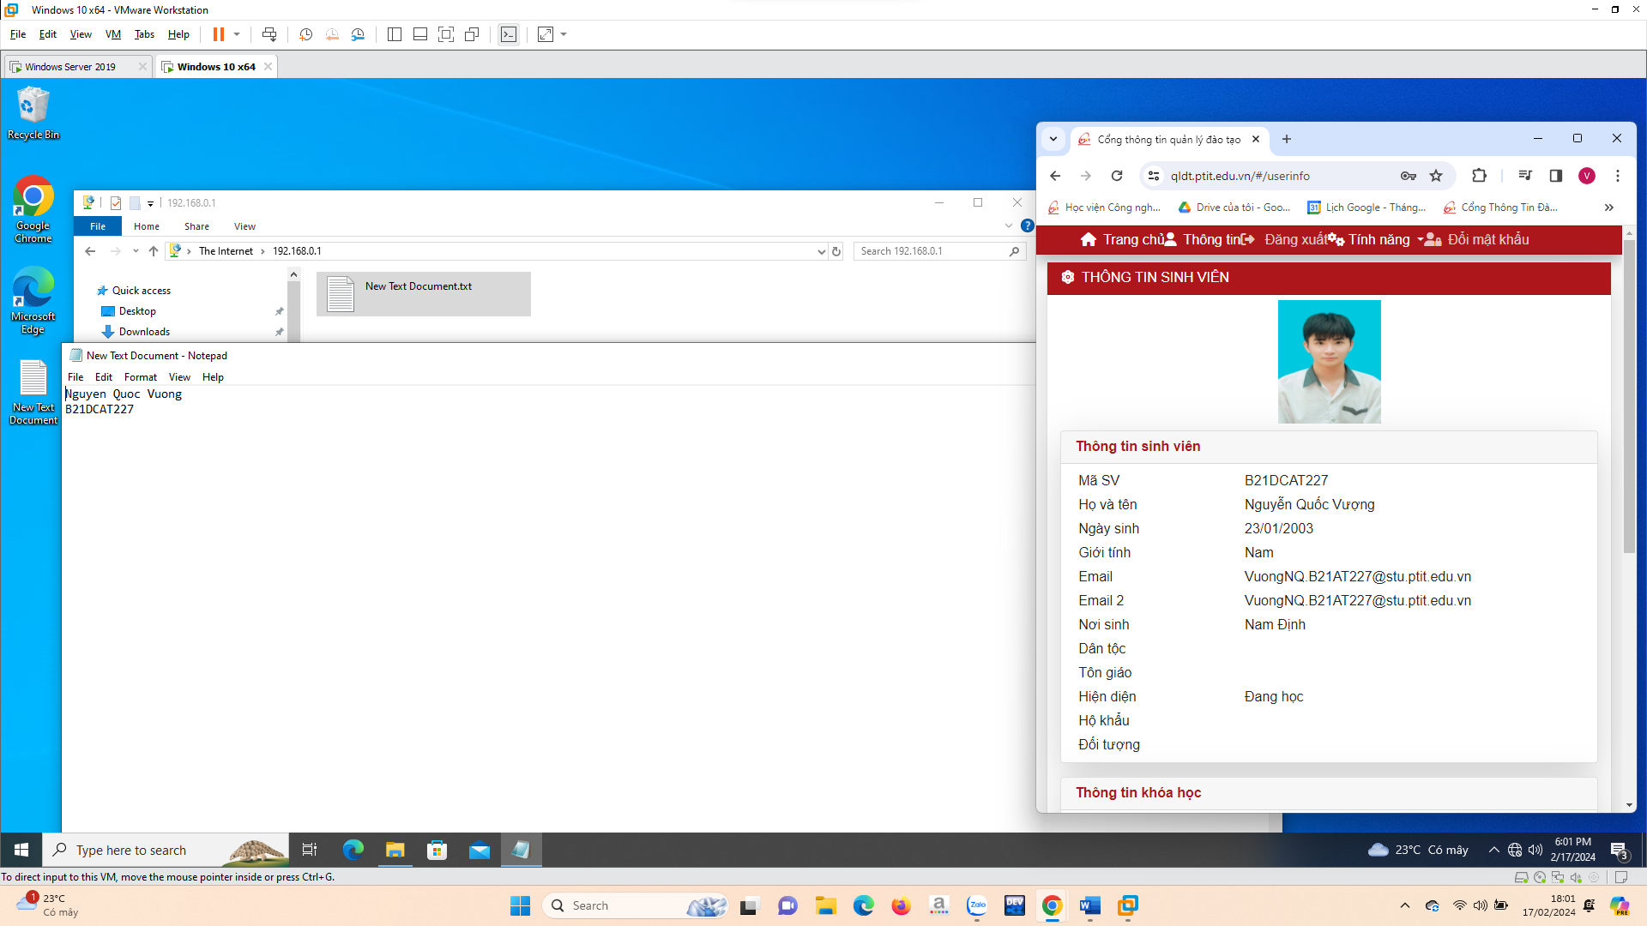

• Cài đặt Remote Desktop Users

- Cài đặt Remote Desktop trong Server Manager → Local Server; Remote

Desktop cần phải enable.

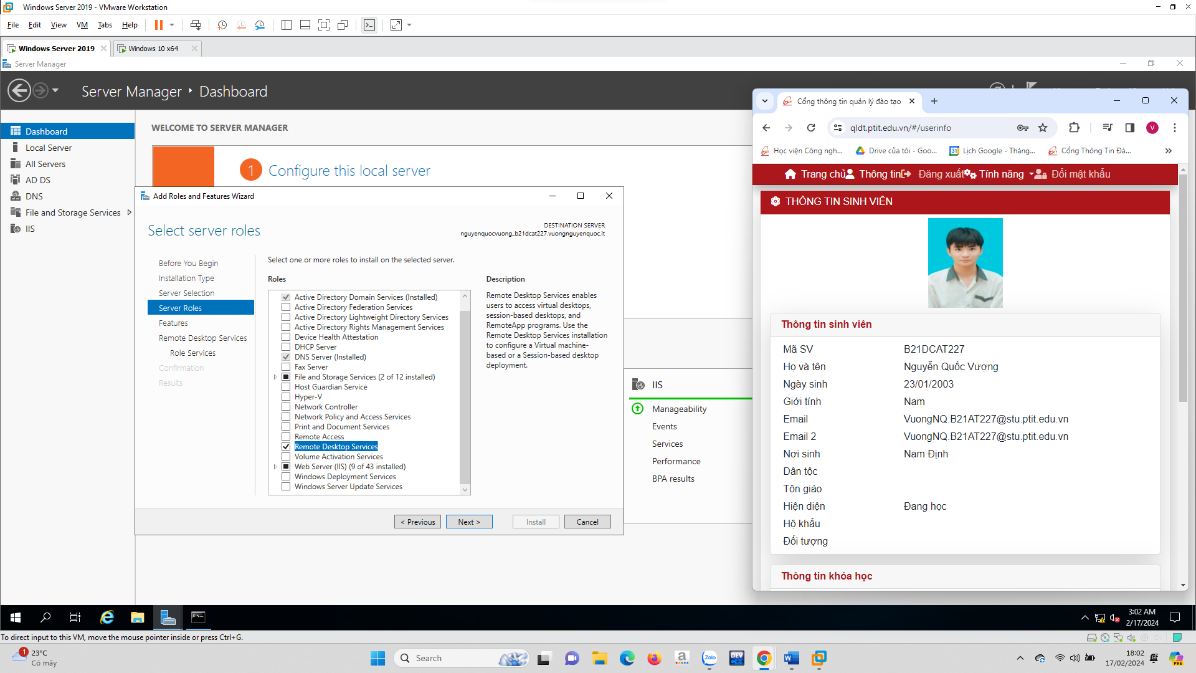

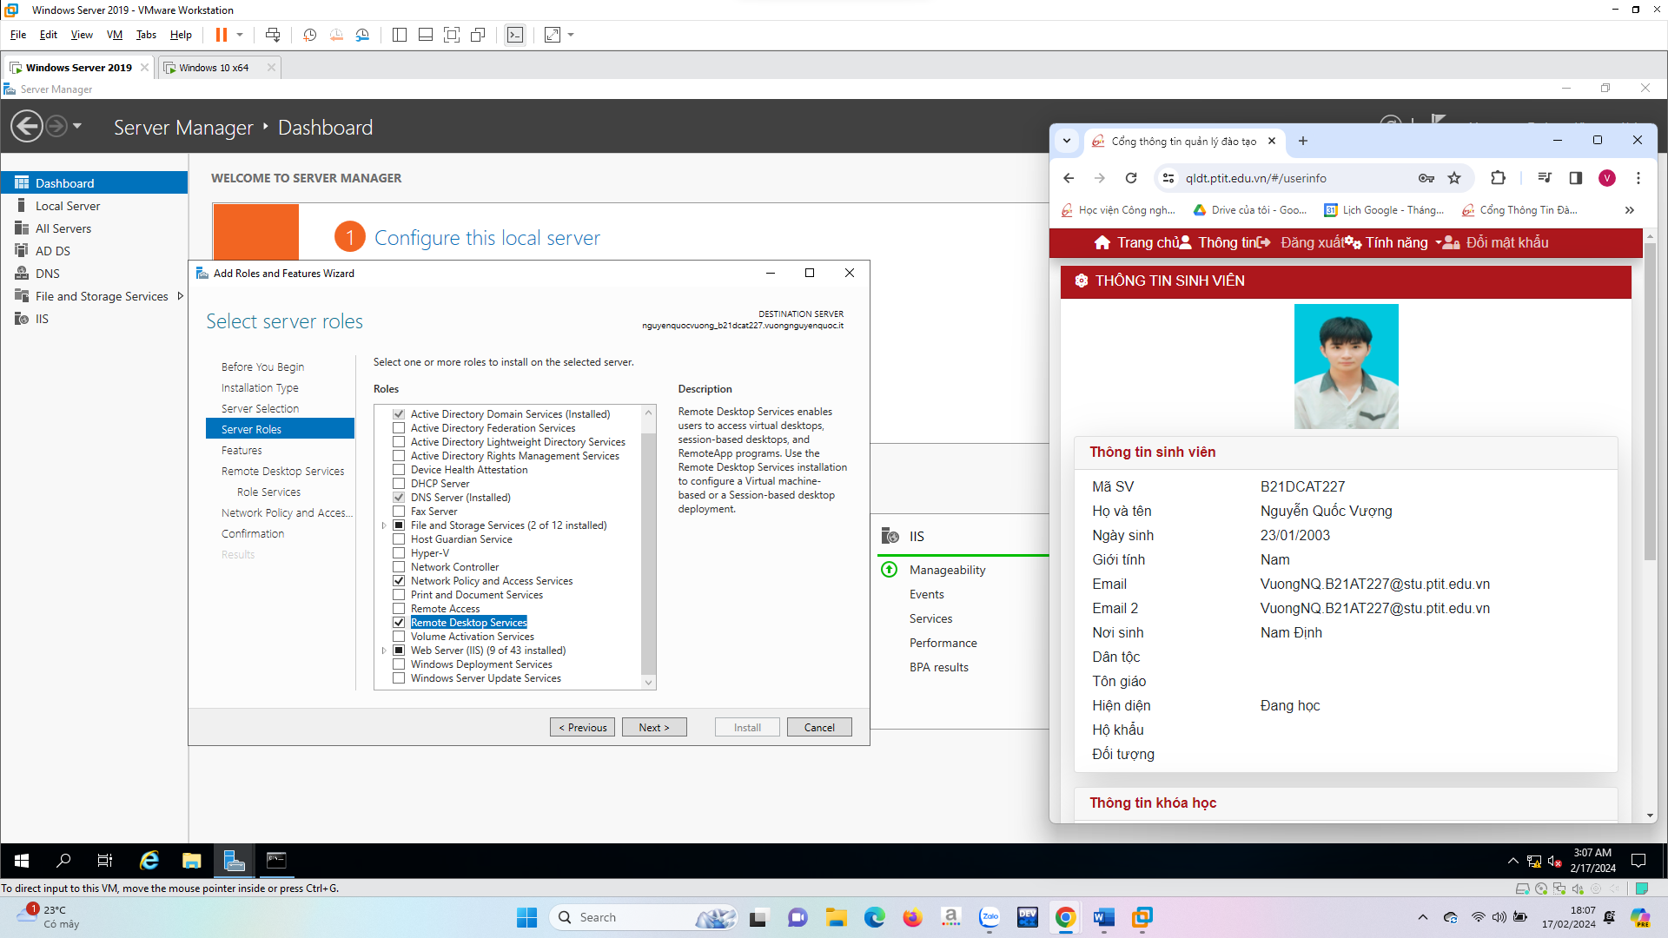

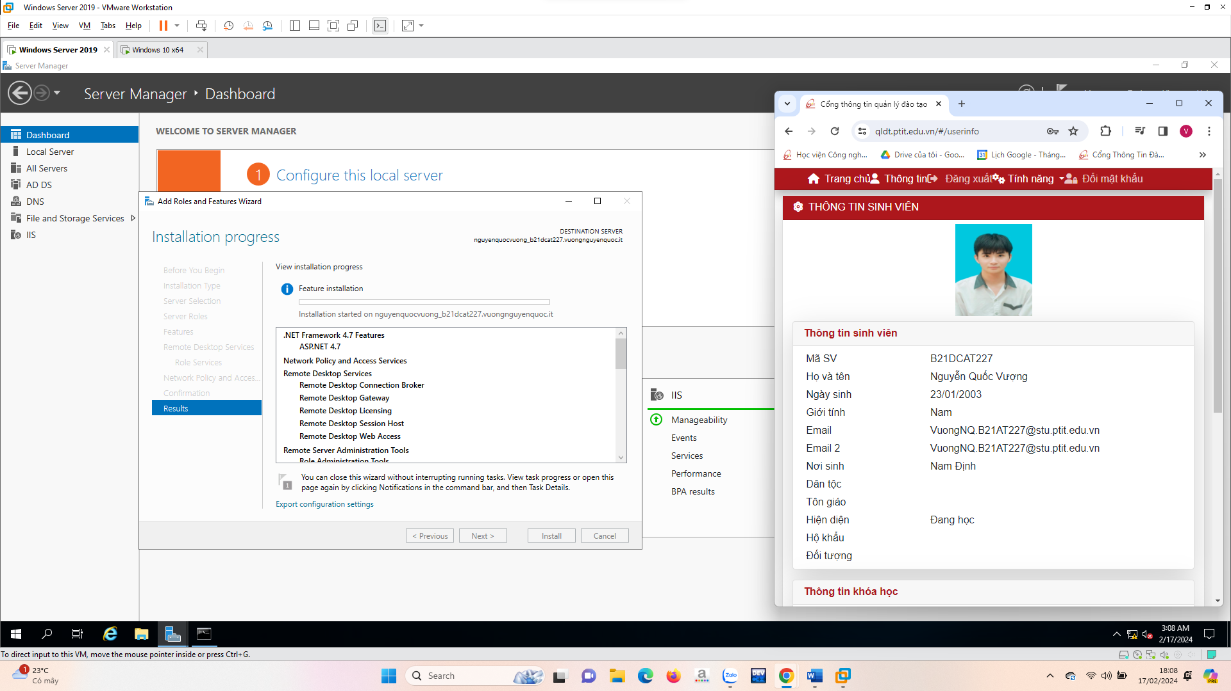

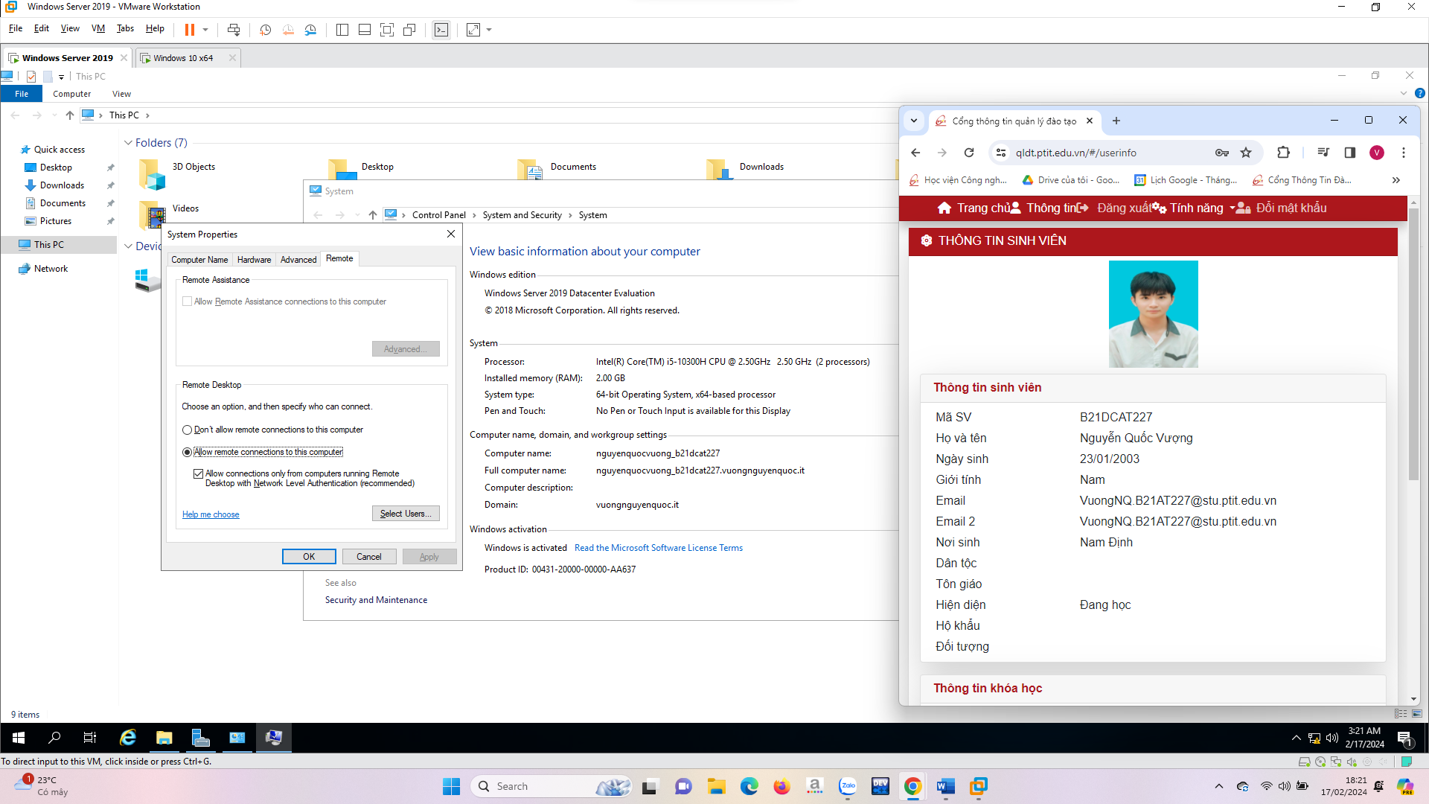

- Khởi động máy trạm Windows, bật phần mềm Remote Desktop

Connection, nhập IP, tài khoản (administrator) và mật khẩu của máy Server.

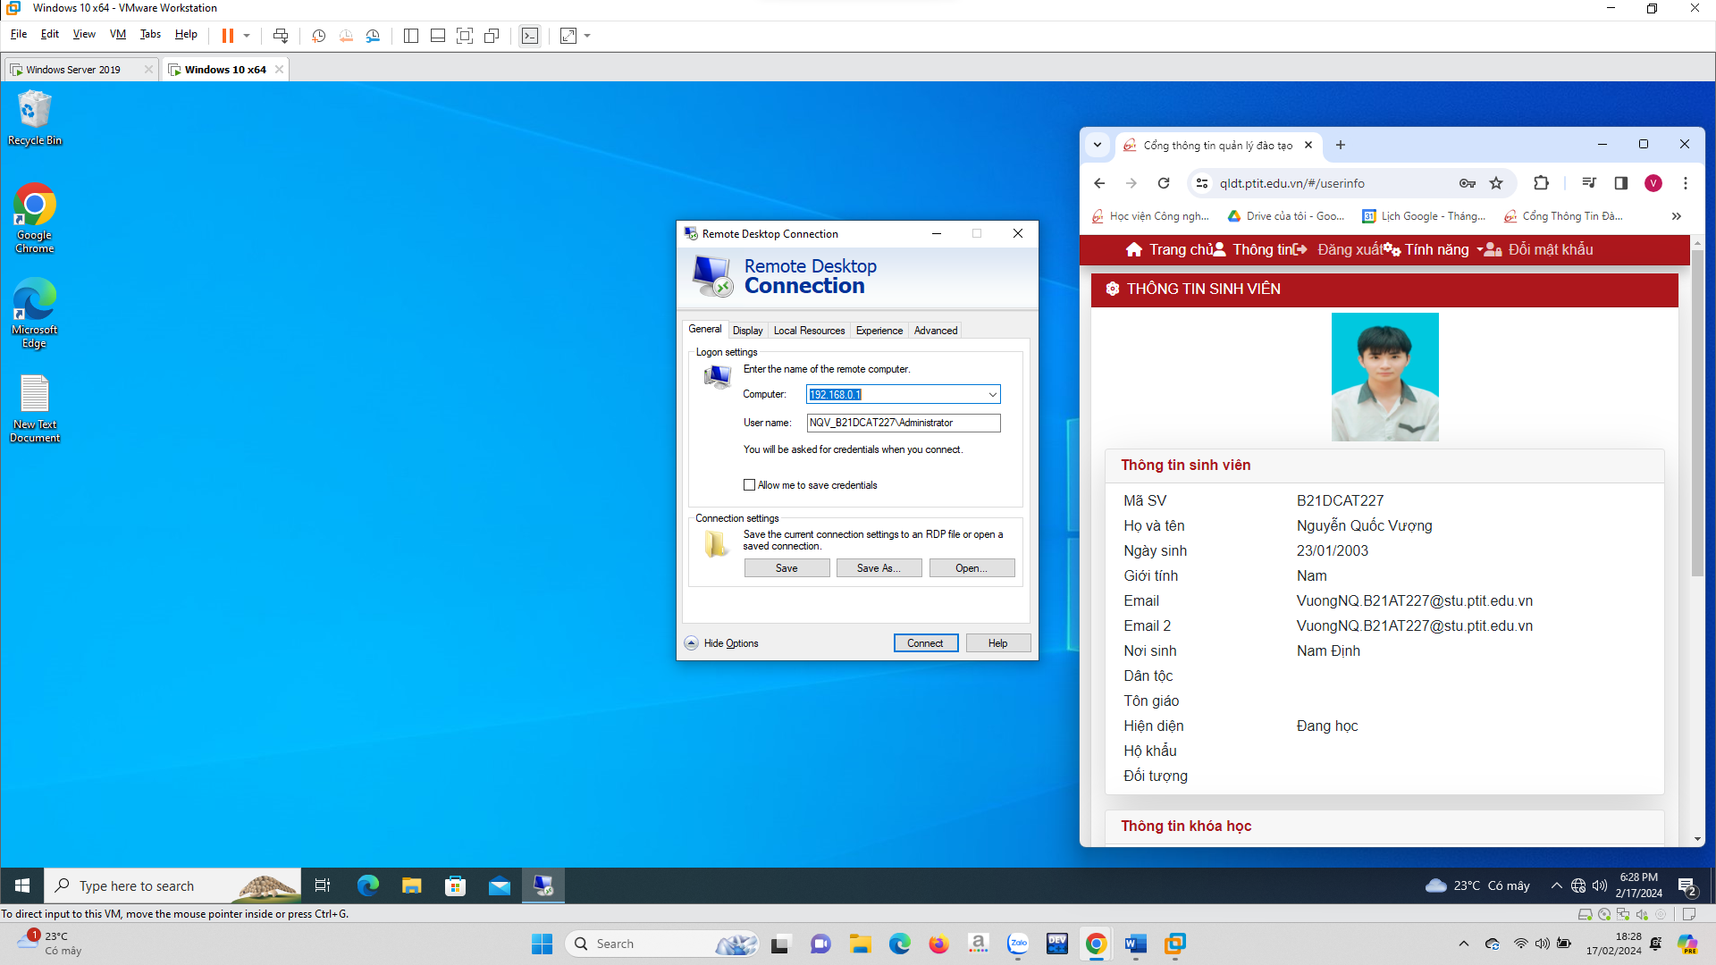

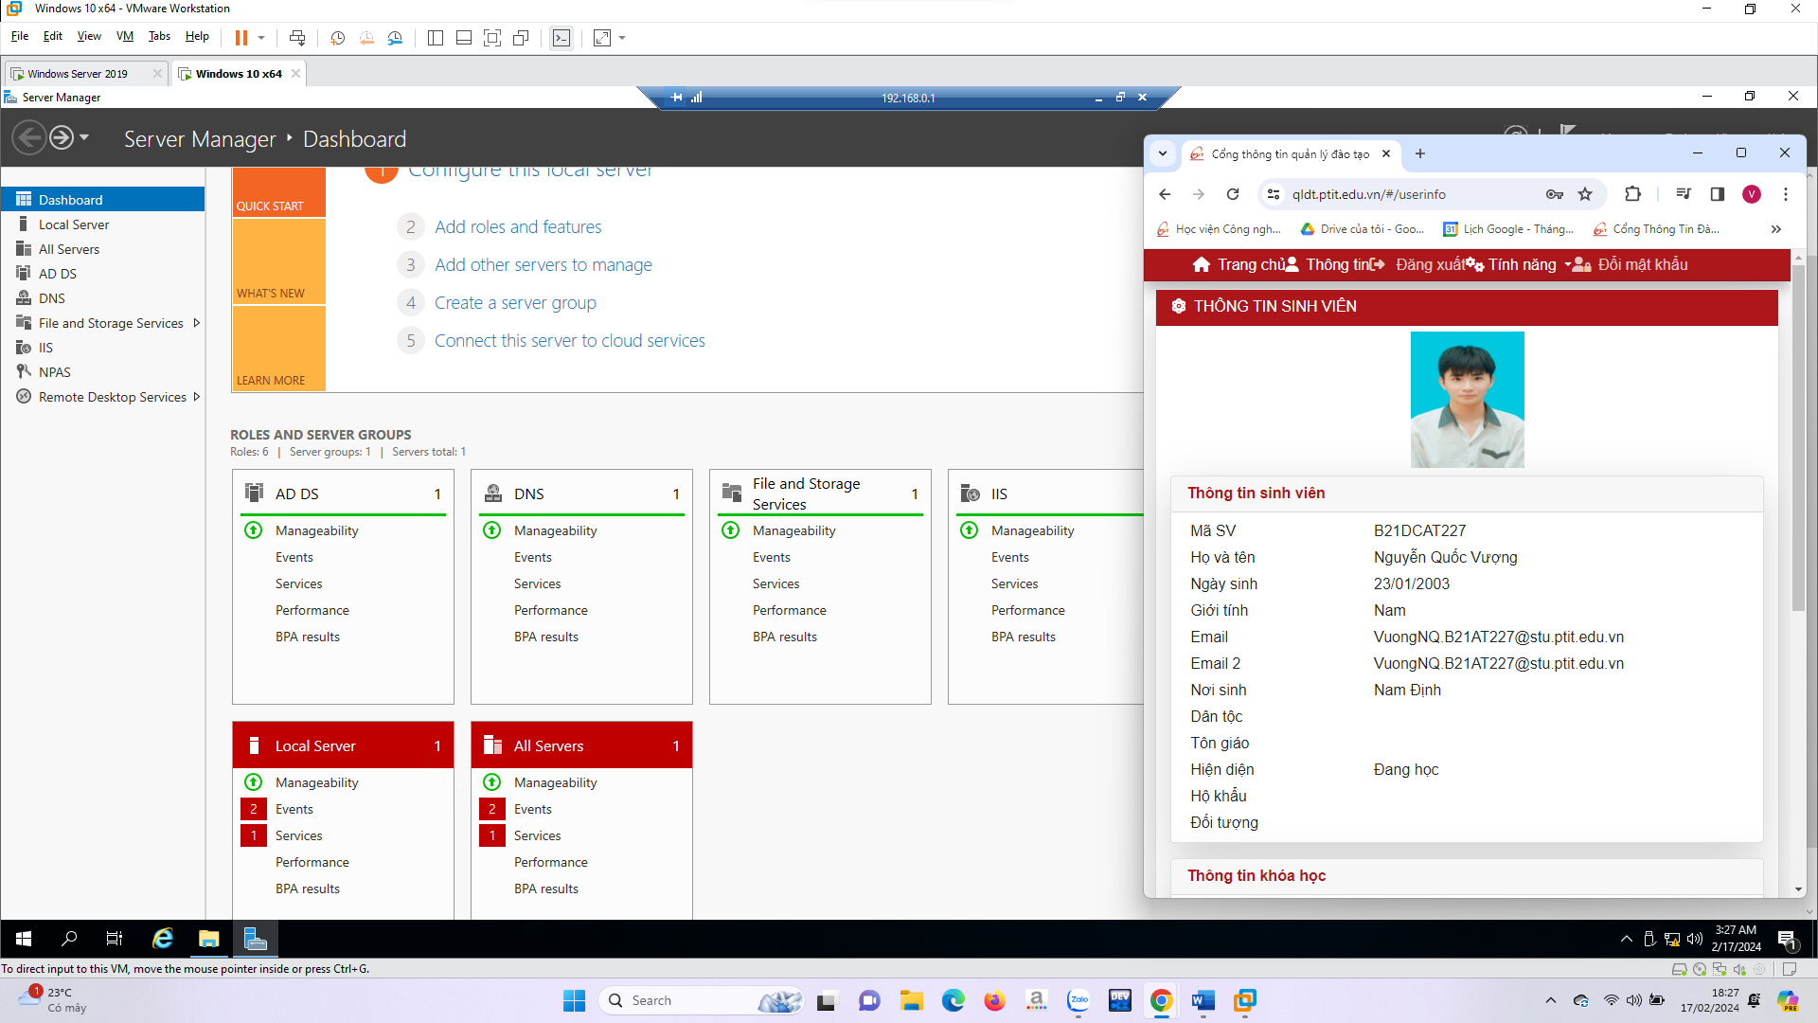

• Cài đặt Pstools

- Tải công cụ PSTools. Giải nén trong máy trạm Windows

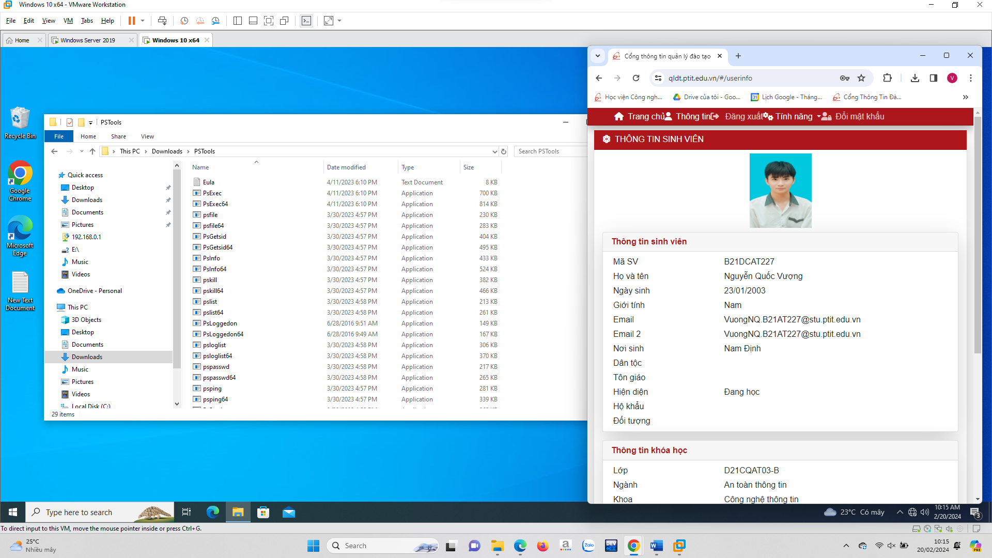

- Trong mục Network and Sharing Center “turn on” các mục trong Network

discovery của cả máy trạm Windows và Windows Server.

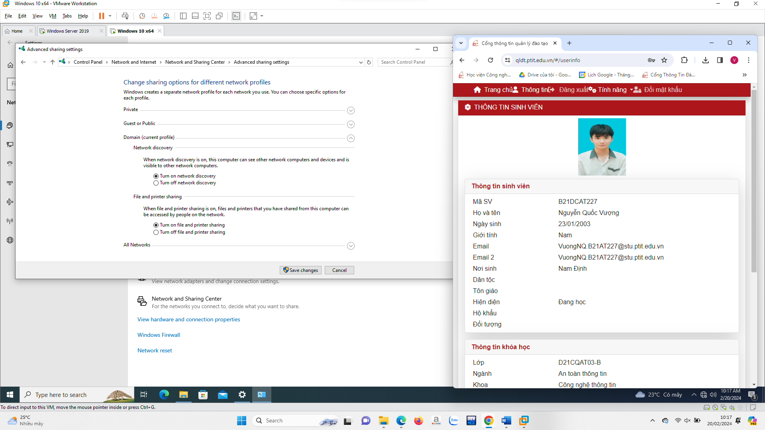

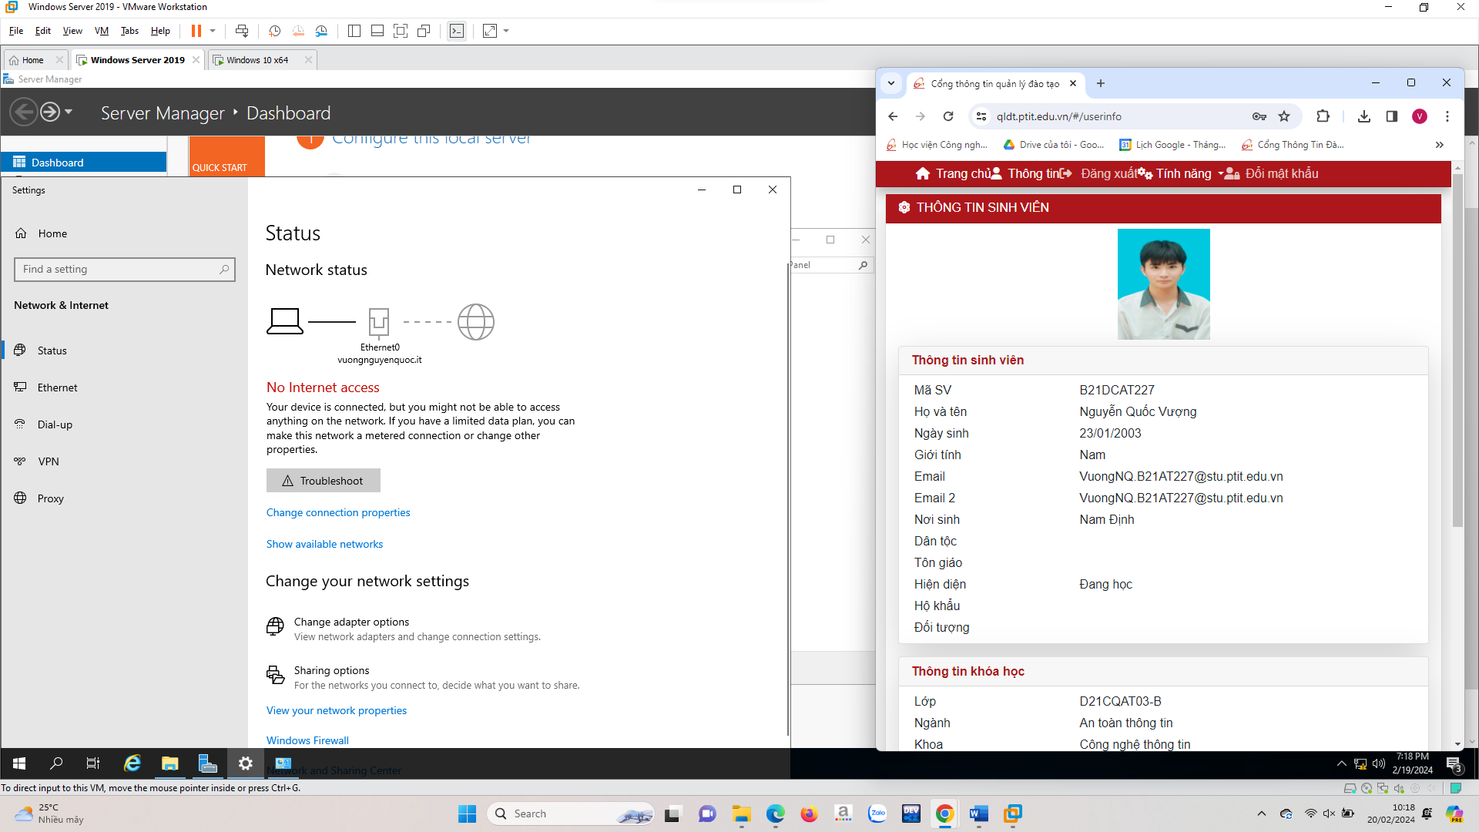

- Sử dụng công cụ PSTools với cmd để kết nối tới máy Server theo lệnh:

C: \psexec \\ 192.168.0.1 -i -u administrator -p <mật khẩu> cmd.exe

